Влагозащищенные и подводные светильники, IP68
Фтотография | Наименование | Описание | Цена розничная, руб

Влагозащищенные светодиодные светильники «Дубна» D130.
Количество светодиодов: 12 мощных (1 Вт).
Потребляемая мощность: не более 15 Вт.
Световой поток: до 700 лм (на белый цвет).
Диаметр корпуса: 130 мм.
Под заказ светильники могут быть изготовлены с использованием 3-х ваттных светодиодов, что обеспечит более высокий световой поток светильников (стоимость светильников увеличивается на 20%).
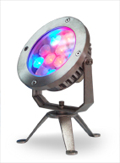 | Дубна D130/P12-XX-12, светильник светодиодный IP68 | Материал корпуса: нержавеющая сталь.  Применение: подводный светодиодный светильник. | 5 192-00

Влагозащищенные светодиодные светильники «Дубна» D90/P3.
Количество светодиодов: 3 мощных (1 Вт).
Потребляемая мощность: не более 4 Вт.
Световой поток: до 180 лм (на белый цвет).
Двойной угол половинной яркости: 20º, 60º, 140º.
Диаметр корпуса: 98 мм.
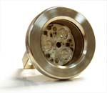 | Дубна D90/P3-ХХ-12, светодиодный светильник IP68 | Материал корпуса: нержавеющая сталь.  Применение: подводный светодиодный светильник. | 4 348-00
 | Дубна D90/P3-ХХ-12-Al, светодиодный светильник IP68 | Материал корпуса: алюминий.  Применение: ландшафтный/интерьерный влагозащищенный светодиодный светильник. | 3 635-00
 | Дубна D90/P3-ХХ-12-МК, светодиодный светильник IP68 | Материал корпуса: нержавеющая сталь.  Применение: подводный светодиодный светильник.  Светодиодный светильник с модифицированной крышкой (МК) предназначен для установки в стенки бассейнов, фонтанов и других водоемов. | 5 273-00

Влагозащищенные светодиодные светильники «Дубна» D90/D54.
Количество светодиодов: 54.
Потребляемая мощность: не более 7 Вт.
Световой поток: до 80 лм (на белый цвет).
Двойной угол половинной яркости: 30º, 60º, 110º.
Диаметр корпуса: 98 мм.
Светодиодные светильники на 54 пятимиллиметровых светодиодах обладают более высокими характеристиками надежности по сравнению со светильниками на 3-х мощных светодиодах.
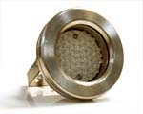 | Дубна D90/D54-ХХ-12, светодиодный светильник IP68 | Материал корпуса: нержавеющая сталь.  Применение: подводный светодиодный светильник. | 4 205-00
 | Дубна D90/D54-ХХ-12-Al, светодиодный светильник IP68 | Материал корпуса: алюминий.  Применение: ландшафтный/интерьерный влагозащищенный светодиодный светильник. | 2 930-00
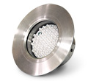 | Дубна D90/D54-XX-12-МК, светодиодный светильник IP68 с модифицированной крышкой | Материал корпуса: нержавеющая сталь.  Применение: подводный светодиодный светильник.  Светодиодный светильник с модифицированной крышкой (МК) предназначен для установки в стенки бассейнов, фонтанов и других водоемов. | 5 130-00

Влагозащищенные светодиодные светильники FST HFL для подводного применения (Китай).
Влагозащищенные светодиодные светильники FST HFL предназначены для подводной светодиодной подсветки струй фонтанов, заливающей подсветки бассейнов и других водоемов.
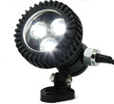 | FST-HFL-G3L-09 / FST-HFL-G3L-09RGB | Количество светодиодов: 3 мощных. Потребляемая мощность: не более 4 Вт. Управление: DMX-512. Двойной угол половинной яркости: 15º, 30º, 45º, 60º.  Размеры: внешний диаметр 85 мм. | 1 760-00

Аксессуары для влагозащищенных светодиодных светильников «Дубна».
Опциональные элементы и коммутационные коробки для удобного монтажа светодиодных светильников «Дубна» на различных объектах для подводного или ландшафтного освещения.
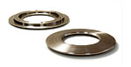 | Крышка модифицированная для светодиодного подводного светильника «Дубна» D90/D54 | Крышка предназначена для замены стандартной крышки подводного светодиодного светильника «Дубна» в случае его установки в стены бассейна или фонтана. | 1 620-00
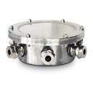 | Коммутационная коробка, 6 вводов, IP68 | Коммутационная коробка на 6 вводов для обеспечения герметичных соединения под водой. | 990-00
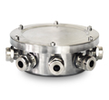 | Коммутационная коробка, 8 вводов, IP68 | Коммутационная коробка на 8 вводов для обеспечения герметичных соединения под водой. | 1 210-00

